**UNIVERSIDAD DE ANTIOQUIA**

Facultad de Ingeniería

Departamento de Ingeniería Electrónica y Telecomunicaciones

**Laboratorio Electrónica Analógica I**

**Preinforme Práctica 2 (Rectificación monofásica de media onda y onda completa con**

**carga RC paralelo)**

**Presenta:**

Luis Fernando Torres Torres

C.C. 1061820239

Andrés Felipe Rodríguez Ferrer

C.C 1020496316

**Programa Académico**

Ingeniería Electrónica [00510]

**Docente:**

Gustavo Adolfo Patiño Álvarez

16 de julio de 2022

Medellín – Antioquia

1. **Diseño de filtro RC para una señal rectificada de media onda**

Diseño y simulación de un filtro RC para una señal rectificad de media onda, siguiendo el esquema mostrado en la figura 1.1.

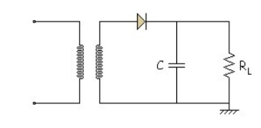

**Figura 1.1.** Circuito rectificador de media onda con filtro RC.

1. Diseñe el filtro RC tal que el voltaje de rizado pico a pico, $V_{R}$, en el voltaje de salida $V_{O}$ en la carga, sea menor o igual al 10% de $V_{MAX}$ en el secundario.

Si se tiene que $V_{S}$ es el voltaje de la fuente, , $V_{srms}={6V}_{RMS}$ es el voltaje en la salida del secundario, se toma la frecuencia como $f=60 Hz$, una resistencia de carga $R_{L}=1 KΩ$, también se toma $V_{D}=0.7 V$ es el voltaje en el diodo y el voltaje pico es $V_{SP}=8.48 V$, se hace el siguiente proceso:

Si $V_{MAX}=V_{srms}\sqrt{2}-V_{D}→6\sqrt{2}-0.7→V_{MAX}=7.78 V$

Entonces 7.78 V es el valor máximo ($V_{MAX}$) después en el diodo.

Dado que el voltaje de rizado $V_{R}$ es de 10%, se toma un voltaje promedio ($V_{Prom}$) tal que se garantice el voltaje máximo ($V_{MAX}$).

$$\begin{matrix}V_{min}→5\% & V_{Prom}→5\% & V_{MAX}\end{matrix}$$

$$V_{Prom}+0.05V_{Prom}=V_{MAX}→1.05V_{Prom}=V_{MAX}→V_{Prom}=7.40 V (voltaje DC)$$

$$V_{R}=0.1*7.40=0.74 V$$

Por lo tanto el voltaje de rizado es $V_{R}=0.74 V$.

1. El procedimiento matemático utilizado para el diseño de este filtro RC.

Para calcular el capacitor, se necesita tener la frecuencia del circuito y el voltaje de rizado.

$$V_{R}=\frac{V_{MAX}}{f*R_{L}*C}→C=\frac{V_{MAX}}{f*R_{L}*V_{R}}→C=\frac{7.78}{60*1000*0.74}→C=175.22 μF$$

Como se necesita un valor comercial, se debe usar un capacitor de mayor valor a $175 μF$, por lo tanto se utilizaran capacitores comerciales de $220 μF$ y $330 μF$ electrolíticos.

1. Calcule el valor pico, y el valor DC del voltaje en la salida.

El voltaje aproximado $V_{DC}$ en la salida se calcula:

El voltaje DC es el voltaje promedio de rizado, dado que en este voltaje se tiene el promedio que se encuentra en la salida (se calculó en el literal a).

1. ¿De qué valor nominal de voltaje se debe comprar el capacitor del circuito, a fin de que su montaje eléctrico en el protoboard sea seguro y apropiado?

Dado que el valor DC y el valor máximo en el capacitor debe tener como mínimo un voltaje nominal de 8 V, de esta manera si tenemos esta fuente no sucederá que el capacitor se sobrecargue y pueda explotar.

1. Simulaciones en PSPICE.

Simulaciones con un capacitor de $220 μF$.

El Netlist utilizado para la simulación es el siguiente:

Filtro RC para una señal rectificada de media onda

V1 1 0 SIN(0 8.48V 60hz 0 0 0)

R1 2 0 1000

C1 2 0 220u

D1 1 2 D1N4004

.lib DIODE.LIB

*Analisis en tiempo

.TRAN 35u 40m 0 35u

.PROBE

.END

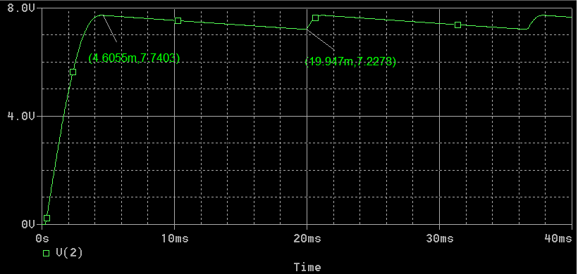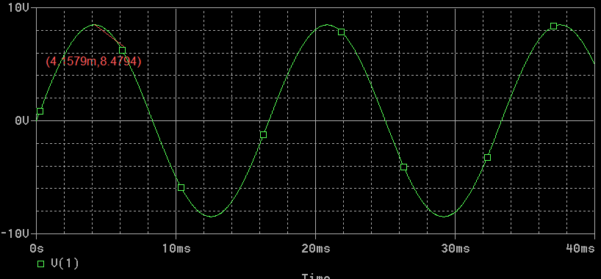 **Figura 1.2.** Voltaje en la entrada.

**Figura 1.3.** Grafica del voltaje Vo.

Como se puede apreciar en la gráfica, se puede obtener los siguientes datos:

$$V_{MAX}=7.7403 V$$

$$V_{Prom}=\frac{V_{MAX}}{1.05}→V_{Prom}=7.37 V$$

$$V_{R}=0.1*7.37→V_{R}=0.737 V$$

Simulaciones con un capacitor de $330 μF$.

El Netlist utilizado para la simulación es el siguiente:

Filtro RC para una señal rectificada de media onda

V1 1 0 SIN(0 8.48V 60hz 0 0 0)

R1 2 0 1000

C1 2 0 330u

D1 1 2 D1N4004

.lib DIODE.LIB

*Analisis en tiempo

.TRAN 35u 40m 0 35u

.PROBE

.END

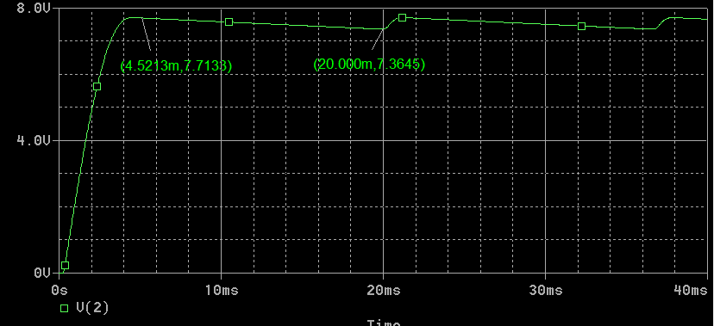  **Figura 1.4.** Grafica del voltaje Vo.

Como se puede apreciar en la gráfica, se puede obtener los siguientes datos:

$$V_{MAX}=7.7133 V$$

$$V_{Prom}=\frac{V_{MAX}}{1.05}→V_{Prom}=7.35 V$$

$$V_{R}=0.1*7.35→V_{R}=0.735 V$$

En la siguiente tabla se puede apreciar como los valores cambian según el valor del capacitor, dado que el valor teórico del capacitor era de $175 μF$, por lo tanto genera una diferencia en los valores de los voltajes.

|  |  |  |  |  |
| --- | --- | --- | --- | --- |
| Simulación | Voltaje de entrada | Voltaje máximo | Voltaje promedio | Voltaje de rizado |
| Teórico | 8.480 | 7.78 | 7.40 | 0.740 |
| Capacitor de 220uF | 8.479 | 7.74 | 7.37 | 0.737 |
| Capacitor de 330uF | 8.479 | 7.71 | 7.35 | 0.735 |

1. **Diseño de filtro RC para una señal rectificada de onda completa**

Diseño y simulación de un filtro RC para una señal rectificad de onda completa, siguiendo el esquema mostrado en la figura 1.5.

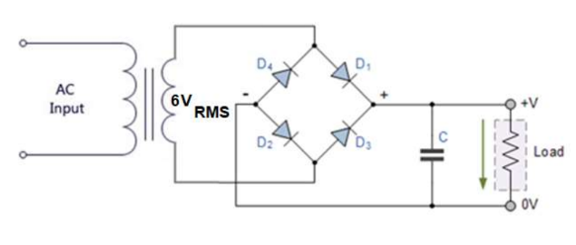

**Figura 1.5.** Circuito rectificador de onda completa con filtro RC.

1. Calcule el valor pico, y el valor DC del voltaje en la salida.

Se calcula primero el voltaje de pico, de la siguiente manera:

$${V_{pico}=V}_{MAX}=V_{srms}\sqrt{2}-{2V}_{D}→6\sqrt{2}-2(0.7)→V_{MAX}=7.08 V$$

Entonces 7.08 V es el valor máximo ($V_{MAX}$) después en el diodo.

$$\begin{matrix}V_{min}→5\% & V_{Prom}→5\% & V_{MAX}\end{matrix}$$

$$V_{Prom}+0.05V_{Prom}=V_{MAX}→1.05V_{Prom}=V_{MAX}→V_{Prom}=6.74 V (voltaje DC)$$

$$V_{R}=0.1*6.74=0.674 V$$

El voltaje aproximado $V_{DC}$ en la salida se calcula:

El voltaje DC es el voltaje promedio de rizado, dado que en este voltaje se tiene el promedio que se encuentra en la salida (se calculó en el literal a).

1. ¿De qué valor nominal de voltaje se debe comprar el capacitor del circuito, a fin de que su montaje eléctrico en el protoboard sea seguro y apropiado?

Se debe tener un capacitor que tenga un voltaje nominal mayor a 7.08 V para poder garantizar que funcione adecuadamente.

1. Simulaciones en PSPICE.

Simulaciones con un capacitor de $220 μF$.